
Câmara Municipal de Sete Lagoas
Gabinete do Vereador João Evangelista

PEDIDO DE PROVIDÊNCIA N°_____/2018.

Exmo. Sr. Presidente,

O Vereador subscrevente, após ouvido o Plenário e cumpridos os trâmites regimentais, requer o envio de PEDIDO DE PROVIDÊNCIA ao Exmo. Sr. Prefeito Municipal, Leone Maciel Fonseca, para que se digne a determinar ao órgão competente a colocação de placa, contendo aviso de "PROIBIDO JOGAR LIXO NESTE LOCAL" na Ponte da Rua Alípio Elpídio Alves e da Mina d'água ali existente – Bairro Titamar.

JUSTIFICATIVA
Assessores do Vereador visitaram o logradouro em foco, comprovando-se as reclamações, tanto em relação ao acúmulo de lixo quanto ao mato crescido.
Vários outros motivos justificam o pedido:
- prevenção de doenças, combatendo os focos de mosquitos transmissores, bem como de outros insetos e animais prejudiciais;
- melhoria dos aspectos estéticos e de embelezamento da cidade, que tanto agrada os moradores como os visitantes;
- melhoria da saúde da população, pois não de pode admitir bota-fora clandestino de lixo, nas proximidades de uma horta comunitária.
Por isto, pede providências urgentes, para atendimento prestimoso dessa demanda dos moradores.
Sala das Sessões, 05 de abril de 2018.

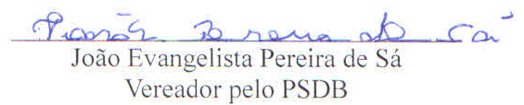

_________________________________________________________________________
Av. Getúlio Vargas, 111 - 4º andar - sala 410 - Centro - Sete Lagoas - MG - CEP 35700-046
Fone: 3779 6320

